Создание Протокола Врачебной комиссии врачом
Создание протокола Врачебной комиссии врачом осуществляется в подсистеме «Контроль исполнения», далее переходим по гиперссылке «Новый АРМврача», в результате отображается список пациентов, записавшихся на прием к врачу.
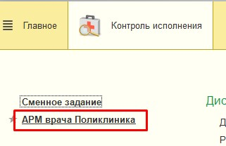
В результате откроется список пациентов, записанных на прием к врачу на текущую дату. Двойным кликом мышки по фамилии пациента открываем вкладку «Приемы», далее переходит на вкладку «Общие документы». С помощью команды «Создать общий документ» вызываем форму выбора ШМД, выбираем Протокол заседания врачебной комиссии.
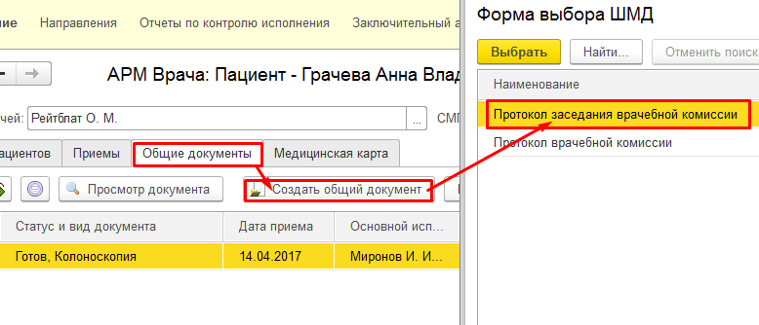
В экранной форме документа заполняем все необходимые нам поля. Заполнение возможно с помощью ввода текста, так же с помощью копирования текста и вставления его в документ. Но удобнее всего пользоваться при заполнении документа «Готовыми фразами» (шаблон), который можно создать и пользоваться при каждом заполнении документа (более подробное описание о способах создания готовых фраз смотрите в инструкциях блока «Ведение электронной медицинской карты амбулаторного пациента»).
Если у пациента имеется открытый лист нетрудоспособности, то в «Протоколе заседания врачебной комиссии» он отобразиться для просмотра. Так же по команде «Заполнить по листку» возможно перенести выставленный диагноз пациенту из открытого листка нетрудоспособности в протокол ВК.
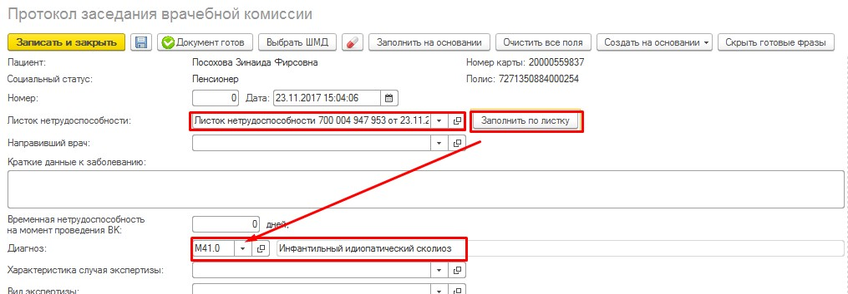
По команде «Заполнить на основании» выходит список ранее созданных по данному пациенту мед. документов «Протокол осмотра специалиста». После выбора необходимого документа в поле протокола ВК «Краткие данные к заболеванию» перенесется текст из поля «Анамнез» протокола осмотра специалиста.
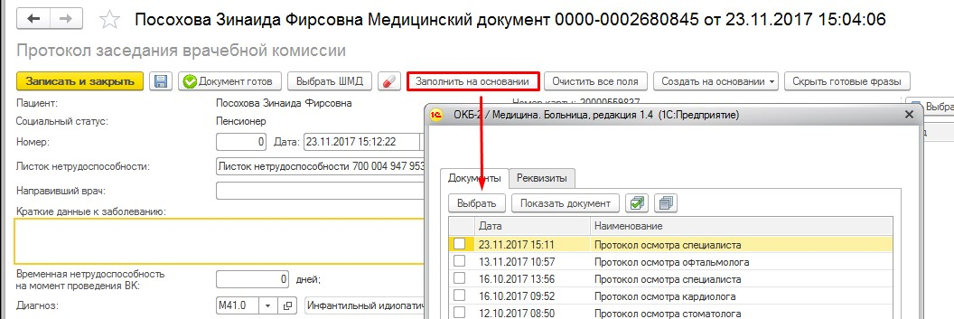
Нумерация протокола ВК зависит от параметров «Вид экспертизы» и «Характеристика случая экспертизы», т.е. предусмотрен ручной ввод номера протокола для таких видов экспертизы как «Экспертиза с целью определения лекарственного обеспечения и дорогостоящего лечения» и «Экспертиза временной нетрудоспособности», а также автоматическая нумерация для характеристики случая как «Выдача направления на КТ, МРТ, на ВМП», «Определение показаний для проведения домашнего обучения».
Обязательно необходимо заполнить «Основной состав экспертов» с помощью команды «Добавить».
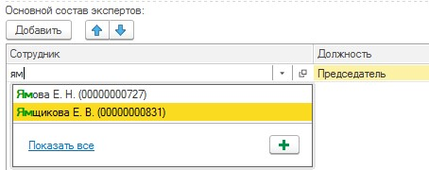

После того как документ заполнен, сохраняем его с помощью команды «Документ готов».
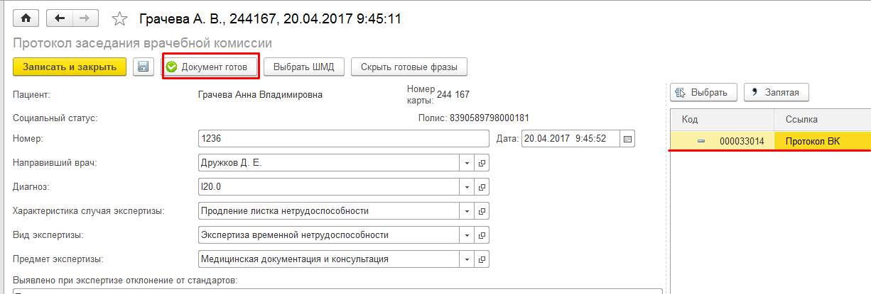
В результате необходимо подписать документ с помощью ЭЦП. Подписываем документ с помощью команды «Подписать».
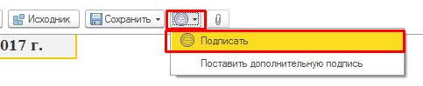
В форме Подписание медицинского документа вводим пароль и подписываем командой «Подписать».
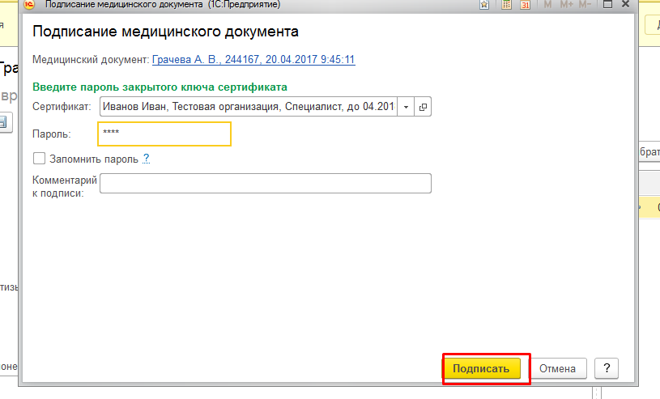
В результате открывается печатная форма документа «Протокол врачебной комиссии», подписанный ЭЦП врача.
